Välkommen till FORSA-NASSEN!

Nr 648

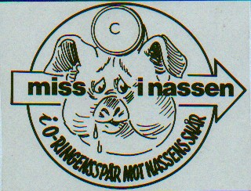
20 oktober 2021

vid Bergkulla

Samling kl. 18.20, klubbstugan vid Bergkulla.

Individuell start från kl. 19.00

vid startplats, 900 m från klubbstugan.

Kartskala alla banor: 1:5 000.

Stiftklämmor. SI-pinne vid start och mål.

Övningstyp: Självvald bana mot given poäng.

Banlängder: Behöver inte bli jättelångt.

Sedvanlig förtäring, 50 kr. Swish 070-224 28 99.

Frågor och ev. återbud lennartforsell@telia.com
eller numret ovan.

